ФГБУН ФИЦ «Якутский научный центр Сибирского отделения
Российской академии наук»
Институт космофизических исследований и аэрономии им. Ю.Г. Шафера
Сибирского отделения Российской академии наук

Вторая региональная летняя научная школа молодых ученых-космофизиков, посвященная 50-летию радиофизических наблюдений
на полигоне «Ойбенкёль»
4–5 августа 2022 года, г. Якутск

Второе информационное сообщение
ФГБУН ФИЦ «Якутский научный центр Сибирского отделения Российской академии наук» Институт космофизических исследований и аэрономии им. Ю.Г. Шафера Сибирского отделения Российской академии наук с 4 по 5 августа 2022 года проводит Вторую Региональную летнюю научную школу молодых ученых-космофизиков, посвященную 50-летию радиофизических наблюдений на полигоне «Ойбенкёль» ИКФИА СО РАН.
Участниками Школы могут стать молодые ученые и преподаватели, аспиранты и студенты ВУЗов в возрасте до 39 лет. В рамках Школы среди участников планируется проведение конкурса на лучший устный доклад. Организационный взнос отсутствует.
В программу Школы включены лекции (30 мин.), устные (10 мин.) и стендовые доклады. Тем, кто заявился с заочным участием, в отсутствие возможности представить доклад онлайн допускается запись видеодоклада – уведомить оргкомитет, написав на адрес conf@ikfia.ysn.ru, затем видео длительностью не более 10 минут в формате MP4 размером не более 500 Мб загрузить в облако https://cloud.mail.ru/public/qv1X/ZocoC2P44.
Заочный формат участия:
- онлайн доклад посредством электронной платформы для проведения конференций Microsoft Teams, ссылка на 4 августа – https://teams.live.com/meet/9555262430194 (вход возможен с приложения, установленного на ПК, телефон, либо без установки через браузер);
- стендовый доклад.
Планируется публикация электронного сборника тезисов (до начала Школы) и электронного сборника трудов (с индексацией в РИНЦ, после проведения Школы). Требования к материалам для сборника трудов – в приложении 3.
Основные даты:
до 27 июля – подать заявку и тезисы:
1) файлом на электронный адрес conf@ikfia.ysn.ru (форма указана в Приложении 1) или
2) зарегистрировавшись на сайте Школы https://indico.ysn.ru/e/summer-school-2022. Тезисы оформляются согласно требованиям в Приложении 2.
до 28 июля – завершение приема видеодокладов заочного формата участия (при условии отсутствия возможности представить доклад онлайн).
4 августа – открытие и онлайн заседание II региональной летней научной Школы молодых ученых
5 августа – экскурсия и выездное заседание на радиофизическом полигоне «Ойбенкель»
30 сентября – завершение приема докладов для публикации в сборнике трудов Школы
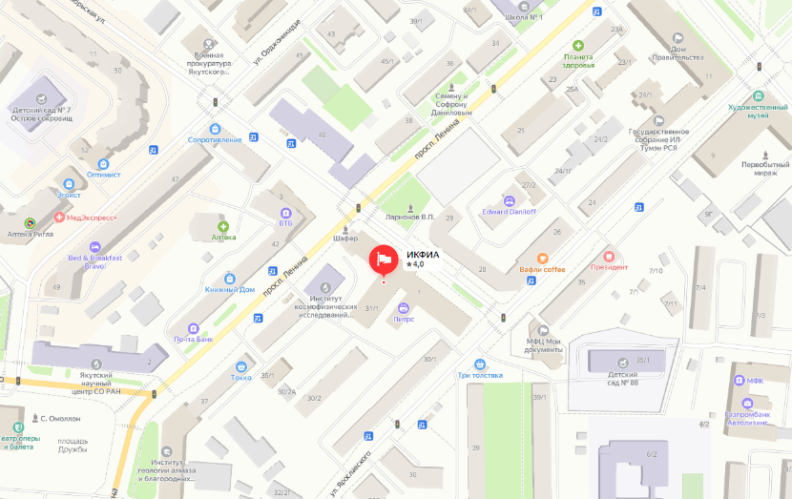
Место проведения:
- главное здание Института космофизических исследований и аэрономии им. Ю.Г. Шафера Сибирского отделения Российской академии наук (г. Якутск, пр. Ленина, 31, вход со стороны перекрестка проспекта и улицы Октябрьская)
- радиофизический полигон, расположенный в 25 км к югу от г. Якутска.
Предварительная программа:
4 августа 2022 г. (четверг) – главное здание Института
9:30 – Регистрация участников (фойе 1 этажа)
10:00 – Открытие Школы (2 этаж, каб. 200, зал ученого совета)
10:10 – Лекции
11:40 – кофе-брейк
11:50 – Лекции
13:20 – Обед
14:30 – Лекции
16:30 – кофе-брейк
16:40 – Сессия молодежных докладов
18:30 – Завершение работы сессии
5 августа 2022 г. (пятница) – радиофизический полигон «Ойбенкель»
09:30 – Сбор у здания института
10:00 – Выезд на радиофизический полигон
11:00 – Экскурсия по полигону
13:00 – Обед
14:30 – Сессия молодежных докладов
16:30 – Отдых
18:00 – Закрытие летней школы
18:15 – Уборка, выезд в город
В программе возможны изменения.
Контактная информация: Оргкомитет – conf@ikfia.ysn.ru

Председатель оргкомитета Школы:
Колтовской Игорь Иннокентьевич
тел. +7(4112) 390 476, +79142966299
e-mail: koltik@mail.ru, koltik@ikfia.ysn.ru
Заместитель председателя оргкомитета:
Тарабукина Лена Дмитриевна
тел. +7(4112) 390 484, +79627334484
e-mail: tarabukina@ikfia.ysn.ru
Институт космофизических исследований и аэрономии им. Ю.Г. Шафера СО РАН
г. Якутск, Россия, 677027, пр. Ленина, 31
e-mail: ikfia@ysn.ru
Телефон: +7(4112) 390 400
Факс: +7(4112) 390 450

Оргкомитет приглашает всех желающих принять участие в работе
II Региональной летней научной школы молодых ученых-космофизиков.
Приложение 1.
Заявка

- Фамилия Имя Отчество
- Год рождения
- Место работы / учебы (полное и сокращённое наименование организации)
- Должность / студент / аспирант
- Ученая степень
- Контакты (е-mail, телефон)
- Форма представления доклада – очная /онлайн / стендовая
- Название доклада
- Тезис, оформленный согласно Приложению 2

Приложение 2

Требования к оформлению тезисов:
- Объем материалов – до 1 стр. А4, без рисунков и таблиц.
- Файл должен быть назван по фамилии докладчика и сокращенному названию организации через знак подчеркивания, набранных на русском языке. (Например, Иванов_ИКФИА.docx)
- Редактор Microsoft Office Word с расширением .doc или .docx
- Параметры страницы → поля: верхнее – 2 см, нижнее – 2,6 см, левое и правое – 1,8 см.
- Формат А4.
- Основной текст: Шрифт – Times New Roman (TNR), размер шрифта 12, интервал – 1, расстановка переносов – нет.
- Формулы должны быть выполнены во встроенном редакторе MS Equation Editor.

Структура тезисов:
1. Название работы. (На новой строке, Times New Roman 12, жирный, выравнивание по центру, без отступа)
2. И.О. Фамилия(и) автора(ов). (На новой строке, Times New Roman 12, выравнивание по центру, без отступа, при наличии у авторов нескольких организаций помечать надстрочной цифрой после фамилии)
3. Название организации(й), город. (На новой строке, Times New Roman 12, выравнивание по центру, без отступа, при наличии нескольких организаций помечать надстрочной цифрой перед указанием организации)
4. Электронный адрес (e-mail). (На новой строке, Times New Roman 12, курсив, выравнивание по центру, без отступа)
5. Пустая строка.
6. Основной текст (Times New Roman 12, выравнивание по ширине, начало нового абзаца – отступ 1 см, интервал – 1)
7. Сведения о финансировании работы. (На новой строке, Times New Roman 12, курсив, выравнивание по ширине, без отступа)

ПРИМЕР ОФОРМЛЕНИЯ ТЕЗИСОВ:
Детерминанты внутренней миграции населения в современной России
И. И. Андреев^{1,2}
¹Институт космофизических исследований и аэрономии им. Ю. Г. Шафера, г. Якутск
²Северо-восточный федеральный университет им. М.К Аммосова г. Якутск
E–mail: ivanov@yandex.ru

В современной России уровень внутренней миграционной подвижности населения является чрезвычайно низким. Так, если среднестатистический житель США меняет место жительства в течение своей жизни примерно 13 раз, то среднестатистический гражданин России – чуть более 1,5 раз. В отличие от экономически развитых стран, в которых внутренняя миграция выступает в роли основного механизма перераспределения населения между регионами страны в ответ на изменение политических, социально-экономических и демографических и др. условий жизни в них, в России в настоящее время внутренняя миграция не является реальным фактором выравнивания межрегиональной дифференциации уровней социально-экономического развития.
Работа выполнена в рамках государственного задания (номер госрегистрации № 122011700182-1).
Приложение 3

ФОРМА ПРЕДСТАВЛЕНИЯ ДОКЛАДОВ

- Объем материалов должен быть от 4 до 6 страниц формата А4, с рисунками и таблицами (рисунки могут быть черно-белыми или цветными).
- Файл должен быть назван по фамилии докладчика и сокращенному названию организации через знак подчеркивания, набранных на русском языке. (Например, Иванов_ИКФИА.docx).
- Редактор Microsoft Office Word с расширением .doc или .docx
- Параметры страницы → поля: верхнее – 2 см, нижнее – 2,6 см, левое и правое – 1,8 см.
- Формат А4.
- Основной текст: Шрифт – Times New Roman (TNR), размер шрифта 12, интервал – 1,2, расстановка переносов – включено.

СТРУКТУРА

- НАЗВАНИЕ РАБОТЫ. (На новой строке, Times New Roman 12 пт, прописные, жирный, выравнивание по центру, без отступа)
- И.О. Фамилия(и) автора(ов). (На новой строке, Times New Roman 12 пт, выравнивание по центру, без отступа, при наличии у авторов нескольких организаций помечать надстрочной цифрой после фамилии)
- Название организации(й), почтовый адрес. (На новой строке, Times New Roman 12 пт, выравнивание по центру, без отступа, при наличии нескольких организаций помечать надстрочной цифрой перед указанием организации)
- Электронный адрес (e-mail). (На новой строке, Times New Roman 12 пт, курсив, выравнивание по центру, без отступа)
- Пустая строка.
- Аннотация (до 100 слов, на новой строке, Times New Roman 10 пт, курсив, интервал – 1, без слова Аннотация в начале строки, без отступа);
- Пустая строка.
- Основной текст. (Times New Roman 12 пт, выравнивание по ширине, начало нового абзаца – отступ 1 см, интервал – 1,2)
- Рисунки и подписи располагаются на новой строке, Times New Roman 10 пт, выравнивание по центру, без отступа. Перед рисунком и после подписи – пустая строка. Рисунок нумеруется по порядку упоминания в тексте. В подписи после номера рисунка ставится тире, далее – текст с заглавной буквы и точкой в конце.
- Сведения о финансировании работы. (На новой строке, Times New Roman 12 пт, курсив, выравнивание по ширине, без отступа)
- Литература оформляется по ГОСТ 7.0.5-2008 «Библиографическая ссылка» http://www.lib.tsu.ru/win/metod/gost/gostR7.0.5-2008.pdf или gost_7.0.5-2008.pdf (bgsha.com). Список литературы должен быть озаглавлен, пронумерован: 1, 2, 3… и т.д., и отсортирован по алфавиту по первым буквам фамилий первых авторов, сначала зарубежные авторы, затем российские. В тексте статьи ссылка на литературу должна быть указана по фамилии первого автора и году публикации труда в квадратных скобках [Pierce_1962]. Заголовок (на новой строке, Times New Roman 12 пт, жирный, выравнивание по левому краю) списка литературы отделен пустой строкой от предыдущего раздела.

Рисунки в формате jpeg или tif (сформированные в графическом редакторе, добавка обозначений и иного текста в рисунок средствами редактора Word не допускается). Разрешение для растровых иллюстраций – не менее 300 dpi. Рисунки и таблицы должны содержать подписи.

Формулы в тексте набираются программой Math Type или Equation Editor (Microsoft Equation), переменные – шрифт TNR, 12 пт, курсивом, греческие символы – прямые шрифт Symbol, 12 пт (вставка формул в виде рисунков – не допускается) (отдельной строкой, выравнивание по центру).

ПРИМЕР ПРЕДСТАВЛЕНИЯ ДОКЛАДОВ:

ДЕТЕРМИНАНТЫ ВНУТРЕННЕЙ МИГРАЦИИ НАСЕЛЕНИЯ В СОВРЕМЕННОЙ РОССИИ
И. И. Андреев^{1,2}
¹Институт космофизических исследований и аэрономии им. Ю. Г. Шафера, г. Якутск
²Северо-восточный федеральный университет им. М.К Аммосова, г. Якутск
E–mail: ivanov@yandex.ru

В современной России уровень внутренней миграционной подвижности населения является чрезвычайно низким. Так, если среднестатистический житель США меняет место жительства в течение своей жизни примерно 13 раз, то среднестатистический гражданин России – чуть более 1,5 раз. В отличие от экономически развитых стран, в которых внутренняя миграция выступает в роли основного механизма перераспределения населения между регионами страны в ответ на изменение политических, социально-экономических и демографических и др. условий жизни в них, в России в настоящее время внутренняя миграция не является реальным фактором выравнивания межрегиональной дифференциации уровней социально-экономического развития.

В современной России уровень внутренней миграционной подвижности населения является чрезвычайно низким [Cadwallader, 1992]. Так, если среднестатистический житель США меняет место жительства в течение своей жизни примерно 13 раз, то среднестатистический гражданин России – чуть более 1,5 раз [Pandit, 1997; Алешковский, 2007]. В отличие от экономически развитых стран, в которых внутренняя миграция выступает в роли основного механизма перераспределения населения между регионами страны в ответ на изменение политических, социально-экономических и демографических и др. условий жизни в них, в России в настоящее время внутренняя миграция не является реальным фактором выравнивания межрегиональной дифференциации уровней социально-экономического развития (рис. 1) [Иванов, 2006а; Иванов, 2006б; https://rosstat.gov.ru/].

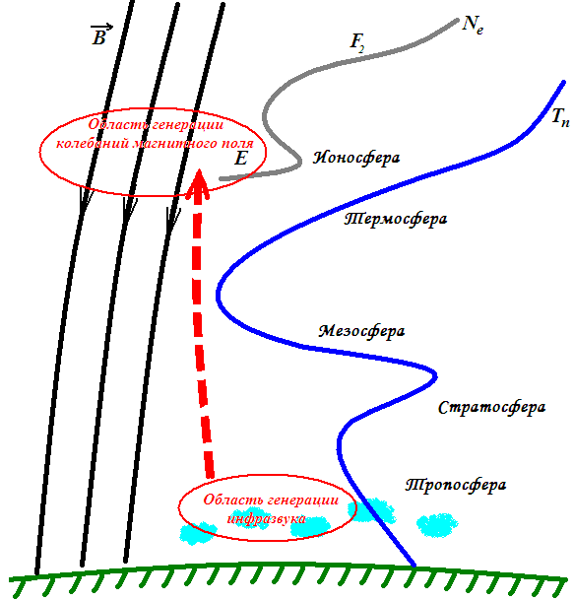
Рисунок 1. – Механизм трансформации акустических колебаний инфразвукового диапазона в вариации компонент геомагнитного поля.

Схематически данный механизм можно представить в следующем виде:
(1)
где – амплитуда акустических колебаний инфразвукового диапазона, – амплитуда колебаний электронной и ионной концентрации, – амплитуда колебаний проводимостей (продольной, педерсеновской и холовской), – амплитуда колебаний ионосферных токов, – амплитуда колебаний индукции геомагнитного поля.
Данные приведены в табл. 1.

Таблица 1. – Название таблицы.

Работа выполнена в рамках государственного задания (номер госрегистрации № 122011700182-1).

Литература:
- Cadwallader M.T. Migration and Residential Mobility: Macro and Micro Approaches. Madison, Wis.: University of Wisconsin Press. 1992. 150 p.
- Pandit K. Cohort and Period Effects in U.S. Migration: How Demographic and Economics Cycle Influence the Migration Schedule // Annals of the Association of American Geographers. 1997. Vol. 3, № 87. P. 439–450.
- Алешковский И.А. Внутренняя миграция населения в современной России. – М.: ТЕИС. 2007. 230 c.
- Иванов И.А., Иванов В.А. Детерминанты внутренней миграция населения в современной России // Вестник Московского университета. Серия 6, Экономика. 2006. №2. C. 18-23.
- Иванов И.А. Детерминанты внутренней миграция населения: анализ отечественных и зарубежных исследований / Под ред. проф. В.А. Ионцева. М.: Макс Пресс. 2006. 300 с.
- Федеральная служба государственной статистики. 2022. URL: https://rosstat.gov.ru/ (дата обращения: 26.05.2022).

